**PLAN DE MARCA Y COMUNICACIONES**

**CAPITAL SISTEMA DE COMUNICACIÓN PÚBLICA**

**GERENCIA GENERAL**

**ÁREA DE MARCA Y COMUNICACIONES**

**2020 - 2024**

**TABLA DE CONTENIDO**

Introducción

1. Articulación con el Plan de Acción cuatrienal de Capital 2020-2024

2. Área de Marca y Comunicaciones

2.1. Antecedentes

2.2. Creación del área

2.2.1. Subárea de Audiencias

2.2.2. Subárea Creativa Convergente

2.2.3. Subárea de Prensa y Comunicaciones

2.2.4. Subárea de Alianzas Estratégicas

2.3. Objetivo General del Plan

2.4. Objetivos Específicos del Plan

3. Comunicación convergente

4. Estrategia de Comunicación Institucional

4.1. Objetivo General

4.2. Objetivos Específicos

4.3. Acciones Estratégicas

5. Comunicación Interna

5.1. Objetivo General

5.2 Objetivos específicos

5.3. Canales de comunicación interna

6. Otras comunicaciones de Capital

6.1. Capital Digital

6.2. Capital Sonoro

6.3 AHORA

7. Indicadores

8. Formatos, manuales y protocolos

8.1. *Brief* para solicitudes de producción, marca y comunicaciones

8.2. Manual de Marca

8.3 Manual para el manejo de situaciones de crisis en comunicaciones

8.4. Ficha de control para Alianzas

8.5 Formato para relacionamiento de impactos de *free press*

8.6. Formato de seguimiento a solicitudes internas

8.7. Formato de tráfico para diseño

8.8 Protocolo de Alianzas

**Introducción**

Las comunicaciones son, en toda organización, sea cual sea su tipología, una herramienta estratégica, indispensable para su posicionamiento entre las ciudadanías, públicos, sectores, gremios o espacios donde ejerza. Son fundamentales para alcanzar los objetivos.

En ese sentido y para gestionar de manera estructurada la comunicación en Capital Sistema de Comunicación Pública, es importante contar con un plan como instrumento en la consecución de los objetivos trazados en el Plan Estratégico del canal en el 2020. Por eso, y sobre la base de una revisión en la planeación y ejecución de las acciones de comunicación, el Área de Marca y Comunicaciones presenta una actualización del Plan que contiene las distintas estrategias (de comunicaciones -internas y externas-, alianzas estratégicas, digital, web, identidad e imagen) que convergen en el posicionamiento de la marca Capital -bajo la luz de los objetivos estratégicos- con el fin de consolidar un mapa de ruta para todo el Sistema. Dicho Plan está respaldado por la Política de Comunicaciones y busca fortalecer y optimizar la labor marcaria y de comunicaciones en todas sus dimensiones.

El presente Plan tiene como fin estructurar la gestión de las comunicaciones de Capital de una manera coherente y sistémica, en donde cada una de las partes involucradas aporten a un ejercicio colectivo y plural, afín con los objetivos planeados por la entidad, y efectiva a través de estrategias que redunden en el conocimiento y posicionamiento del Sistema en cada uno de los públicos y organizaciones con las cuales Capital tiene o espera generar un relacionamiento de corto, mediano y largo plazo.

**1. Articulación con el Plan de Acción cuatrienal de Capital 2020-2024**

El Plan de Marca y Comunicaciones se alinea efectiva y operativamente a los objetivos estratégicos de Capital Sistema de comunicación Pública.

Así, propende por posicionar a Capital Sistema de Comunicación Pública como motor de la innovación audiovisual, a partir de un modelo de operación basado en la pluralidad, el libre acceso a la información, la generación de conocimiento y la participación de los ciudadanos de la Bogotá región a partir de acciones que aporten al fortalecimiento de su imagen desde la comunicación externa y estratégica.

Para tal fin se desarrollará una estrategia de comunicación sólida, que responda a las necesidades del Sistema y de cuenta de los objetivos trazados en este plan. Dicha estrategia ha sido denominada Territorio Capital y contempla acciones de relacionamiento con entidades públicas y privadas para potenciar el posicionamiento de Capital por medio de campañas, alianzas, convenios y estrategias conjuntas; análisis de audiencias, gestión de *free press*, creación de contenidos de valor, noticias y todo el desarrollo marcario del Sistema.

De igual forma, frente al objetivo institucional de consolidar a Capital Sistema de Comunicación Pública como entidad referente en el desarrollo de estrategias de comunicación pública para la Bogotá región, desde Marca y Comunicaciones se apoyarán las actividades realizadas por el área de Proyectos Estratégicos en la formulación, presentación y gestión de las mismas.

**2. Área de Marca y Comunicaciones**

**2.1. Antecedentes**

Frente a la compleja situación de aislamiento preventivo decretado a partir de la pandemia del COVID-19 en Colombia, y a las nuevas realidades que se deben afrontar después de la crisis que generó, se hizo necesario reinventar y transformar la manera en que se manejan las comunicaciones en Capital Sistema de Comunicación Pública, para responder a las necesidades estratégicas, tanto internas como externas. En ese sentido, se vio la necesidad de agregar a la labor del área todo el ejercicio de alianzas estratégicas y el análisis de audiencias como herramientas para tomar decisiones y fortalecer la marca Capital y sus submarcas, estrategias y productos.

Por esto, en primer lugar, se evidenció la importancia de conformar un equipo sólido que uniera el ejercicio creativo y estratégico, tanto en imagen como en contenidos y productos comunicativos, que pueda desarrollar una estrategia integral que determine las acciones para impulsar y posicionar a Capital, pensando en el colaborador, el ciudadano, la sociedad, los medios y la Bogotá Región.

De esta manera, se conforma el Área de Marca y Comunicaciones, que queda bajo el liderazgo de un asesor de Gerencia para estos temas, el acompañamiento de un gerente de proyectos para lograr las sinergias y acciones transversales, un profesional especializado de planta que gestiona las instancias misionales y administrativas y cuatro subáreas, cada una organizada con un equipo de profesionales y un líder: Audiencias, Creativa Convergente, Prensa y Comunicaciones y Alianzas Estratégicas.

Así mismo, y previamente, como acción estratégica y sistémica, se determina en el 2022 el modelo final de operación de Capital. El Sistema opera con dos canales de televisión -Capital y eureka tu canal- en señal abierta y en digital terrestre, con una presencia consolidada en redes y pantallas digitales que no solo comunican e informan a través de su gestión natural, sino que también producen contenidos nativos de calidad, pensados de manera estratégica como AHORA, la apuesta de Capital para llegar a todas las audiencias, a través de diversas plataformas y formatos, dispuestos para informar a la ciudad oportuna y eficazmente. A ello se suma Sonoro, una unidad que llega a innovar al Sistema con contenidos editoriales en plataformas digitales propias para el desarrollo de pódcast, todo lo cual hace que Capital, además de ser el canal de la televisión pública de la ciudad región, sea una caja de producción y circulación de contenidos multiplataforma que apuntan a poner a la ciudadanía en el centro y las acciones del Área de Marca y Comunicaciones deben responder a ese reto de posicionamiento institucional.

Por otro lado, están las estrategias que hacen posible que Capital desarrolle todo su potencial misional, apuntando a los distintos frentes que se han establecido en el marco del ejercicio sistémico; que no solo responden a intereses del medio, sino también a públicos objetivos.

Finalmente, se determinó, como parte fundamental para cerrar el ciclo, y manteniendo la lógica de la comunicación convergente, lo que se conoce como Articulación Sistémica. Un relacionamiento estratégico constante que vincula a otros medios de públicos, a los universitarios, los comunitarios y alternativos; a la vez, que propende por crear lazos con entidades públicas y privadas a través de alianzas de marca y/o comerciales.

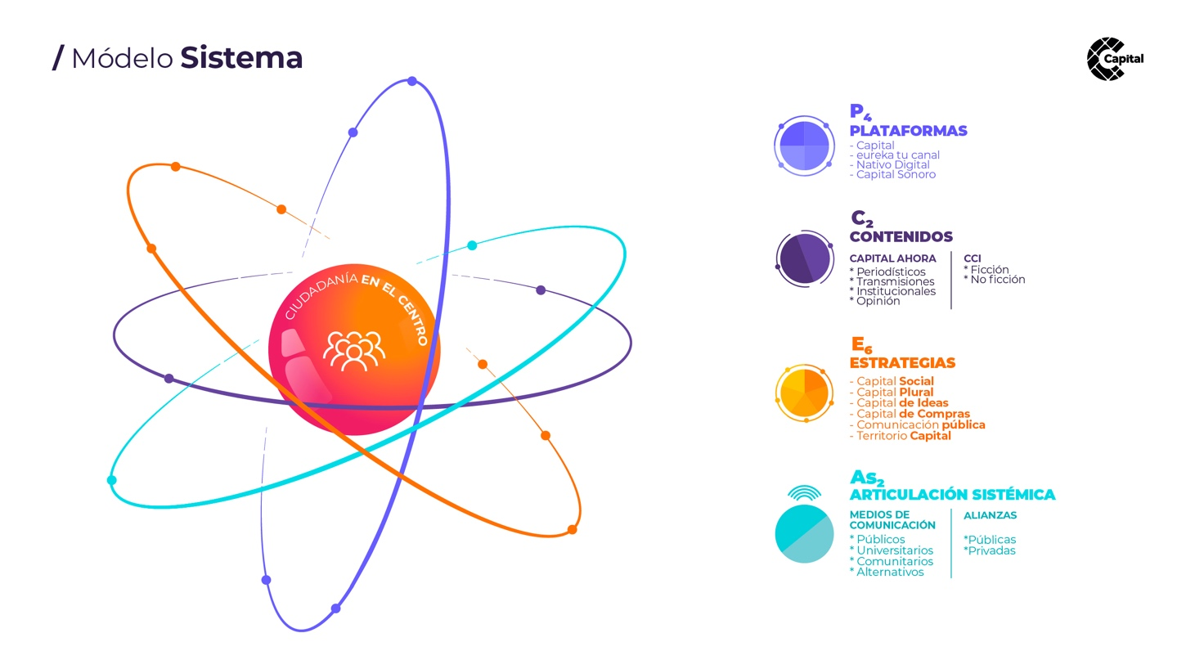

Gráfica 1

**2.2. Creación del área**

El año 2020 supuso para Capital cambios que incidieron en todos los procedimientos operativos y de relacionamiento, pero a la vez impulsaron la generación de acciones que respondieran a las necesidades de información de la ciudadanía con la formulación de nuevos contenidos y propuestas informativas.

Un amplio porcentaje del talento humano que conforma Capital trabaja desde sus hogares, lo que significa un cambio en la manera de operar, comunicarse y generar acercamientos con los colaboradores para mantener el ritmo laboral y los procesos organizacionales de manera coordinada. En este contexto las comunicaciones, en todas sus formas, han jugado un papel importante.

A partir de allí, Capital Sistema de Comunicación Pública empezó a organizarse en torno a la nueva línea organizacional y editorial, teniendo al ciudadano en el centro. Así, después de mucho tiempo, se llegó a la conclusión de que el Sistema necesitaba un área responsable, no solo de las comunicaciones, muchas veces entendidas en su visión más pobre, la funcional; sino, desde la estratégica, que tuviera dentro de su quehacer la posibilidad de tomar decisiones y ofrecer datos a otras áreas para también tomar decisiones sobre lo que se necesita hacer para satisfacer y deleitar a los ciudadanos; por eso Audiencias se traslada a Marca y Comunicaciones. También, los fortalecimientos de la imagen y reputación institucionales, el cuidado, difusión y establecimiento de la marca Capital y sus submarcas; así, surge la necesidad de trasladar a la nueva área lo que se conocía como Autopromos, ahora llamada Creativa Convergente, y centralizar el tono, la estrategia y los productos gráficos para seguir posicionando a Capital. De igual forma, se decide formalizar una subárea que liderara el tema de Alianzas, que si bien se venían haciendo, no estaban contenidas y lideradas por una persona responsable de la gestión y lograr el relacionamiento necesario para seguir reforzando y potenciando la nueva visión y misión sistémica de Capital.

Hoy Capital cuenta con un área que depende directamente de la Gerencia General, como guía y faro para el desarrollo marcario y las comunicaciones. Esta área se denomina Marca y Comunicaciones, liderada por un asesor de gerencia llamado de la misma manera, que cuenta con el apoyo y acompañamiento de dos figuras de gestión: Project Manager (articulación con las otras áreas misionales) y el Profesional Especializado (responsable misional y administrativo). Está conformada por cuatro subáreas: Audiencias, Creativa Convergente, Prensa y Comunicaciones y Alianzas Estratégicas, cada una conformada por un líder y un equipo de trabajo.

Gráfica 2

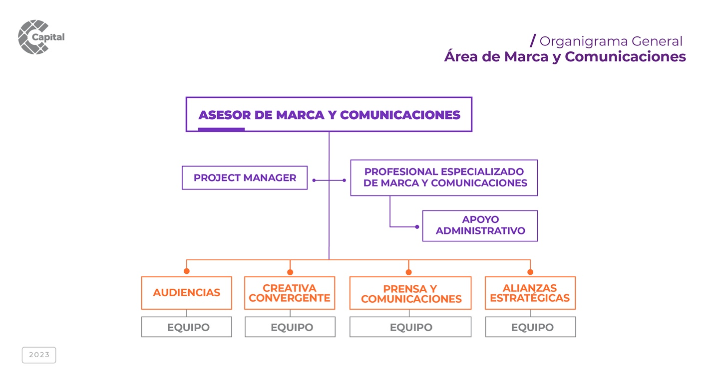

Con esa estructura, es fundamental para Capital Sistema de Comunicaciones potenciar y darle un enfoque estratégico a las comunicaciones internas, externas y posicionar a Capital Sistema de Comunicación Pública como una entidad que contribuye a una transformación social encaminada hacia un modelo participativo, de cuidado, incluyente, sostenible y consciente, a través del desarrollo y producción de contenidos, estrategias y experiencias relevantes para los ciudadanos de la Bogotá Región y el resto del país, a la vez que fomenta el desarrollo del sector audiovisual de la capital.

**2.2.1. Subárea de Audiencias**

Para Capital es fundamental realizar el análisis profundo de las personas que interactúan con el contenido de los diferentes medios del Sistema, con el fin de entender la percepción que se genera a partir de las experiencias y vivencias de los usuarios con los contenidos.

Por esto, el equipo de audiencias, por medio del análisis de la información captada en diferentes plataformas, busca entender la percepción que tienen las audiencias frente a la marca Capital Sistema de Comunicación Pública y sus submarcas, a partir del entendimiento de la conducta y tendencias del consumidor frente a la programación y los contenidos. Así mismo busca medir la disposición de la audiencia de manera que podamos esclarecer por qué nos eligen por encima de la competencia.

Entender las audiencias nos permite ofrecer a las diferentes áreas, información de valor para optimizar sus estrategias y contenidos permitiendo, así, alcanzar públicos nuevos en los territorios a los que tiene alcance la señal abierta, digital y sonora; de manera, que sea posible fidelizar nuestras audiencias. Esto lo realizamos a través del análisis de las características geográficas, etnográficas y socioeconómicas de las audiencias actuales de Capital, con el fin de contrastarlas con la planeación de los contenidos transmitidos.

**2.2.2. Subárea Creativa Convergente**

La subárea promocional Creativa Convergente ha sido creada para encargarse de las estrategias de autopromoción de Capital Sistema de Comunicación Pública para todas sus pantallas y plataformas. En este sentido, esta área define las estrategias de comunicación promocional -lineamientos visuales y publicitarios que le dan unidad a la marca y sus submarcas- para cada producto nuevo, propio o en cocreación; campañas de divulgación o posicionamiento, alianzas, estratégicas o comerciales, y proyectos estratégicos que se desarrollan *in house* o en los que participa Capital.

También, conceptualiza los mensajes e identifica los valores a comunicar para cada estrategia promocional que sea necesario desarrollar. Identifica y redacta los mensajes para cada proyecto, transmisión, cubrimiento o campaña del Sistema, incluyendo todas sus submarcas.

Como subárea perteneciente a Marca y Comunicaciones es determinante, por sus funciones, en el cuidado y posicionamiento de la imagen corporativa de Capital y contribuye al fortalecimiento de la identidad institucional, a través del apoyo creativo y la línea conceptual para el desarrollo de campañas internas.

Como herramienta fundamental para el correcto cumplimiento de sus funciones, la subárea cuenta con un documento codificado ante la Oficina Asesora de Planeación: el *brief*. Con este formato se logra reunir toda la información relevante del producto o proyecto a desarrollar y se facilitan los insumos gráficos y conceptuales claves para que el equipo creativo pueda trabajar.

Por último, y no menos importante, el productor creativo, aparte de acompañar y apoyar al asesor de Marca y Comunicaciones en todo lo referente al ejercicio marcario y promocional, interno y externo, lidera el talento humano que crea, desarrolla y genera los productos que se usan en cada una de las apuestas que componen el ecosistema de Capital Sistema de Comunicación Pública.

**2.2.3. Subárea de Prensa y Comunicaciones**

Prensa y Comunicaciones, como su nombre lo indica, es la subárea que se encarga de la gestión de comunicaciones de la entidad, abarcando las líneas de comunicación interna y externa, la gestión de free press, creación de contenido de valor para los medios, verificando, siempre, los procesos correspondientes al posicionamiento de marca en todos nuestros productos comunicativos.

Prensa y Comunicaciones es la encargada, así, de brindar asesoría y acompañamiento a las distintas áreas internas y/o transversales de Capital, propendiendo por una comunicación efectiva y acorde con los intereses de cada una de ellas. Cuenta con una estrategia de comunicación interna denominada Capital en casa que se enfoca en fortalecer los canales internos de comunicación existentes, acompañando los procesos de divulgación, fortalecimiento y consolidación de la identidad corporativa de Capital.

En esa línea, genera comunicados de prensa, artículos y contenidos acordes y pertinentes para divulgar la gestión del Sistema, a través de una permanente gestión de free press, que asegure la presencia del Sistema en los medios de comunicación, locales, nacionales y comunitarios, según pertinencia. También boletines internos, mailing y un próximo ejercicio de red social.

Del mismo modo, propende por el posicionamiento del Sistema en el sector distrital y cultural de Bogotá, haciendo parte de las diversas sinergias, encuentros y ejercicios de relacionamiento público que corresponden.

En Prensa y Comunicaciones se generan también los respectivos briefs de campaña, que se requieren para los ejercicios relacionados con las alianzas estratégicas. Y para la subárea creativa convergente.

**2.2.4. Subárea de Alianzas Estratégicas**

La subárea de Alianzas, que opera dentro del área de Marca y Comunicaciones, trabaja en la gestión de las alianzas estratégicas o misionales, es decir, aquellas que no contemplan un beneficio o aporte económico para ninguna de las partes implicadas.

Las alianzas estratégicas o misionales son, por ende, aquellas que se conciben como un acuerdo de colaboración en el que tanto Capital, como la contraparte aliada, reciben un beneficio (no económico) que en el caso del Sistema tiene que ver tanto con el posicionamiento de Marca como con el cumplimiento de nuestra labor misional de democratizar el acceso a la agenda cultural y deportiva de Bogotá a más ciudadanas y ciudadanos.

Las Alianzas nos permiten estar como Sistema en los escenarios culturales y deportivos más significativos de la ciudad: campeonatos, conciertos, foros, charlas y eventos en general, de interés para las y los ciudadanos y amplían nuestra oferta de contenidos para la ciudadanía, al tiempo que contribuyen al reconocimiento de Capital como marca y de sus distintas submarcas (AHORA, Capital Sonoro, eureka tu canal o Capital Social, entre otros) en territorio.

Para ello, desde el área de Alianzas, se trabaja en doble vía, tanto en las relaciones con terceros para fraguar y adelantar los diferentes ítems: administrativos, logísticos, de cubrimiento, transmisiones, presencia de talento Capital en foros o charlas, etc. con los potenciales aliados, como hacia el interior del Sistema para definir las maneras, los elementos, las acciones y los momentos, en los que las diferentes marcas o subáreas del Sistema se integrarán o harán parte de cada potencial alianza, esto es, desde las Comunicaciones; con cubrimiento noticioso o desde los distintos formatos de AHORA; con *cross posting*, transmisiones, difusión o formatos digitales; con entrevistas o especiales para los distintos shows del equipo Sonoro; la integración de la subárea Creativa Convergente para los casos en que las alianzas implican transmisiones en pantalla abierta; la del área de Programación y el equipo de producción y transmisiones en estos mismos casos; la participación de eureka en alianzas de especial interés para las infancias y adolescencias, etc.

Esta presencia constante y reiterada a través de nuestras transmisiones, cubrimiento y generación de contenidos para nuestras distintas plataformas y submarcas, en escenarios como festivales de música, de cine y de la industria audiovisual en general, campeonatos y eventos deportivos, eventos relacionados con la danza o el teatro, etc., constituye, sin lugar a dudas, a una de las grandes fortalezas de Capital Sistema de Comunicación Pública al tiempo que ha servido para que, a lo largo de los años, se venga posicionado en el imaginario de la ciudadanía el nombre de Capital como el del medio que está, en vivo, allí donde el corazón de Bogotá late.

**2.3. Objetivo General del Plan**

Posicionar a Capital Sistema de Comunicación Pública como motor de la innovación audiovisual, a partir de un modelo de operación basado en la pluralidad, el libre acceso a la información, la generación de conocimiento y la participación de los ciudadanos de la Bogotá Región.

**2.4. Objetivos Específicos del Plan**

* Fortalecer el posicionamiento de la gestión de Capital Sistema de Comunicación Pública, desde todas sus aristas, en el imaginario colectivo, comunitario, local y nacional.
* Impulsar el posicionamiento de Capital en las diferentes entidades del orden distrital, regional y nacional.
* Consolidar a Capital como un sistema de comunicación de alcance nacional que se ha convertido en una alternativa de entretenimiento, información, cultura y educación para todos los ciudadanos.
* Posicionar a Capital Sistema de Comunicación Pública como un referente de los canales públicos nacionales y regionales.
* Aumentar, a través de la pertinencia de nuestros contenidos, el sentido de pertenencia y la empatía de la ciudad con su sistema de comunicación.
* Maximizar el uso de las tecnologías de la información y los recursos comunicacionales para visibilizar las acciones y programas del Sistema con un énfasis decidido en la implementación de canales digitales amplios y eficientes.
* Propender por la integralidad comunicativa del Capital, actuando bajo los estrictos principios éticos y de transparencia, acordes con las necesidades de la comunidad y los lineamientos de la administración pública.
* Desarrollar y aplicar estrategias de comunicación interna que fortalezcan la identidad, clima y cultura organizacionales.
* Gestionar alianzas con medios de comunicación, comunitarios, locales y nacionales para la identificación y captación de nuevos públicos.
* Gestionar alianzas estratégicas que permitan posicionar la marca Capital y sus submarcas en el imaginario colectivo, a la vez que se fortalece la lógica sistémica con cada una de las plataformas, estrategias y productos que dan razón de la misionalidad del Sistema.
* Fortalecer las relaciones públicas de la entidad, generando empatía y fidelización por parte de directores, jefes de redacción, editores y periodistas.
* Consolidar el modelo, la imagen y la marca de un sistema de comunicación pensado para la Bogotá - Región y sus ciudadanos.
* Articular las diferentes áreas del sistema con el fin de fortalecer y unificar la comunicación, robusteciendo el mensaje y ampliando el alcance.

**3. Comunicación convergente**

El mundo digital impactó; inclusive, cambió, la vida de las personas, transformando los modos de comunicar. La convergencia mediática logró estructurar un nuevo ecosistema de medios, a través de herramientas que permiten comunicar de nuevas y distintas maneras; la producción y elaboración, circulación y consumo de contenidos que requieren nuevos abordajes y dan como consecuencia una mayor participación e interacción de los públicos.

En ese sentido, “Las Comunicaciones Convergentes son aquellas que permiten recibir, producir, transportar y distribuir información, opinión, contenidos —garantizando la libertad de expresión y el acceso a la información— con independencia de las plataformas tecnológicas que se utilicen”.[1]

Capital Sistema de Comunicación Pública, entendiendo los nuevos tiempos y dinámicas de la comunicación digital transmedia, teniendo a la ciudadanía como eje central y analizando las audiencias tomó la decisión de implementar la convergencia en el desarrollo de las comunicaciones. Así las cosas, con la creación de la estrategia de información y comunicación AHORA, el subsistema informativo de Capital, que reúne el ejercicio digital en redes, web y otras plataformas comunicacionales, las prácticas periodísticas tradicionales in situ y en alianza con universidades y observatorios, la creación de *podcasts* y material de valor, se inició la práctica de la comunicación convergente.

En esa misma línea, desde el área de Marca y Comunicaciones, se estructuró una subárea creativa que funciona como agencia *in house* y desarrolla las campañas, piezas y productos comunicacionales marcarios para todo el Sistema Capital y en sintonía con las demás áreas misionales. También, el papel que desarrolla quien gerencie los proyectos del área, facilita la conexión y el flujo de información en cada proyecto que se aborda desde Capital en cumplimiento de sus objetivos y misionalidad; así, cada ejercicio editorial, creativo y de comunicación logra una real convergencia que conecta al Sistema con sus públicos.

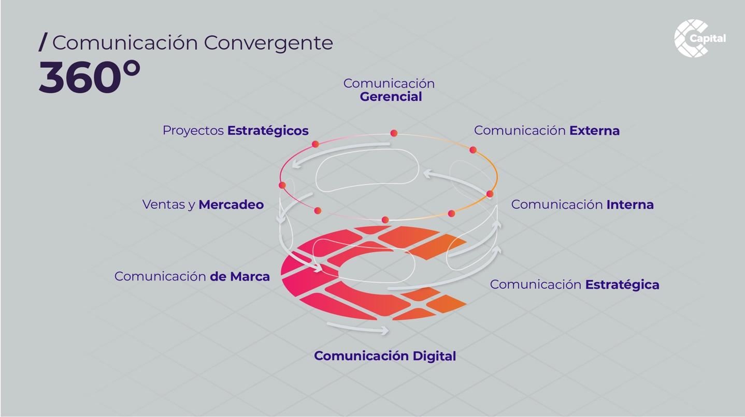Una forma de visualizar esta práctica o modelo de comunicación se representa en la gráfica 3 donde están las diferentes comunicaciones que se ejercen en Capital.

Gráfica 3

La Comunicación Gerencial está enfocada en los lineamientos que salen desde la Gerencia General, principalmente, sobre decisiones o líneas misionales y administrativas que son de vital importancia para el desarrollo y cumplimiento de los objetivos y manifiesto de Capital.

La Comunicación Externa se enfoca en el posicionamiento de Capital como el Sistema de Comunicación Pública de los bogotanos. Le cuenta a los ciudadanos acerca de la agenda cultural, deportiva y recreativa, principalmente, y todo el ejercicio informativo y noticioso de Bogotá, el país y el mundo. Se ejercen acciones de *free press* y relaciones públicas enfocadas en construir alianzas mediáticas y aumentar el alcance de la lógica sistémica, tal y como está contemplado en el modelo de Capital.

A la Comunicación Interna le corresponde fortalecer la identidad institucional trabajando de la mano con el área de Talento Humano, principalmente, y demás áreas transversales misionales y administrativas como la Dirección Operativa, Planeación, Control Interno, etc. Es una comunicación con tono cercano, dirigida a los colaboradores de la familia Capital para contar temas de interés de corte organizacional, de bienestar, capacitaciones, entre otros temas y, por supuesto, compartir las acciones misionales del Sistema.

Cuando se habla de Comunicación Estratégica, se está haciendo referencia al ejercicio de Alianzas y Relaciones Públicas que se enfocan en lograr el posicionamiento de marca como con el cumplimiento de nuestra labor misional de democratizar el acceso a la agenda cultural y deportiva de Bogotá a más ciudadanas y ciudadanos, ampliando nuestra oferta de contenidos para la ciudadanía, al tiempo que se contribuye con la visibilización de Capital y sus distintas submarcas (AHORA, Capital Sonoros, eureka tu canal, Capital Social, entre otros) en territorio.

La Comunicación Digital pretende ser un *hub* de innovación, para Capital y sus entornos digitales, pero, a su vez, de carácter público, que no solamente divulgue contenido sino que transite el camino necesario para entender y fidelizar a sus propios públicos; no sin antes haber evocado la premisa de siempre tener en el centro de sus misiones a todos los tipos de ciudadanía.

La marca Capital y la relación y convergencia con sus submarcas son determinantes para entender el ejercicio sistémico que ha posicionado a Capital como el sistema de comunicación pública de la Bogotá Región. Por eso, la Comunicación de Marca se encarga de cuidar y establecer la forma, el tono y las normas en cómo se debe usar todo el paquete marcario que se ha creado durante el desarrollo del Sistema.

Capital es una empresa comercial e industrial del Estado; es decir, tiene la responsabilidad de autogestionar una gran parte de sus recursos económicos para su funcionamiento. El nivel de Ventas y Mercadeo maneja una comunicación de carácter comercial, con un lenguaje específico del ámbito de la comercialización de productos y servicios, cuyo fin es mercadear la marca Capital y obtener esa inyección de capital que se requiere.

Proyectos Estratégicos es el área de Capital Sistema de Comunicación Pública, que diseña y produce proyectos de comunicación que le facilitan a las entidades y socios ubicar a la ciudadanía en el centro, mediante experiencias relevantes y participativas. Cuenta con servicios, productos y herramientas modulares que se pueden combinar, para que la comunicación pública de la entidad sea viable, creativa y práctica. Así, se diseñan propuestas originales en respuesta a las necesidades y recursos disponibles de las instituciones.

Desarrollan estrategias de comunicación pública para que las organizaciones y sus marcas ganen mayor relevancia en la vida cotidiana de las audiencias ciudadanas.

**4. Estrategia de Comunicación Institucional**

Bautizada como **Territorio Capital**, porque apunta a la Bogotá Región y, en cierta medida, al país y a los países de América Latina en donde circulan productos de Capital, y a todos los sectores, individuos, géneros, grupos étnicos, etarios y sectores sociales; la estrategia de Marca y Comunicaciones de Capital, parte de la base de que ‘todo comunica’ y, hoy día, lo que mejor comunica es el *storytelling*, ‘todo cuenta una historia’. En ese sentido, la estrategia reconoce el poder que hay en un relato para atrapar y conectarse con el público e impactar en la comunicación. Busca que Capital se conecte con las emociones de su audiencia, que transmita mensajes de forma diferencial y que así se recuerde como marca o sello único del Sistema de Comunicación Pública de los bogotanos y sus alrededores.

Así las cosas, surge la pregunta clave que empieza a darle línea a la estrategia Territorio Capital: ¿qué historia cuenta Capital? Poniendo a la ciudadanía en el centro, priorizando las perspectivas humanas y entendiendo o -buscando entender- las dinámicas de ciudad, Capital cuenta historias a través de sus distintas plataformas -digitales, señal abierta y TDT, el subsistema informativo convergente y *podcast*s- de la mano de sus líneas de contenidos: Ciudadanía, Cultura e Infancia - CCI y Proyectos Estratégicos.

Y lo cuenta con un espíritu que inspira, que cuida lo colectivo, que trabaja de la mano con las comunidades en espacios de cocreación efectiva que generan productos afines, innovadores y empáticos.

En Capital narramos la ciudad, narramos a los ciudadanos, o ellos se narran así mismos, y narramos a Capital como marca, así:

* Mostramos personajes en contexto, desde lo conceptual, lo narrativo, lo discursivo y lo estético.
* Revelamos a la Bogotá Región como telón de fondo y universo de historias, como temática y/o como un personaje en sí mismo.
* Aportamos una mirada 360, que además es convergente, conexiones orgánicas entre submarcas, ventanas y productos para proyectar la idea de Capital como sistema.
* Descubrimos la universalidad en lo local, para lograr identificación y conexión emocional entre el espectador y los protagonistas de las historias y entre las audiencias y los territorios que habitan.
* Proponemos interacciones relevantes. Aportamos información útil para la ciudadanía en relación con su experiencia dentro de la Región Bogotá, a nivel racional y emocional.
* En todo lo que comunicamos, evidenciamos una conexión con Bogotá región y/o con Capital.

En esa línea, abordamos a Capìtal desde un enfoque de ‘acercamiento no intrusivo a las audiencias’, un ejercicio de *inbound marketing* que atrae a nuestro público principalmente, en tres etapas:

1. Atraer a través de contenido útil, relevante y de valor.
2. Interactuar buscando una conversación permanente.
3. Deleitar para fidelizar a la ciudadanía y grupos de interés, y que se conviertan en promotores de Capital.

Todo ello, con un estilo de comunicación que implique un tono y un lenguaje cercanos e incluyentes, haciendo las preguntas relevantes, en los momentos justos, yendo de la parte al todo -de lo particular a lo general- utilizando la técnica narrativa de *in media res*, comenzando en medio de la historia (tema de interés, centro de la acción).

**4.1. Objetivo General**

Hacer de Capital Sistema de Comunicación Pública el medio de referencia e información de los ciudadanos de la Bogotá Región.

**4.2. Objetivos Específicos**

* Posicionar a Capital y sus submarcas ante audiencias y grupos de interés.
* Incrementar audiencias en las diferentes ventanas y espacios de interacción.
* Generar vínculos de calidad con ciudadanía y grupos de interés desde la óptica *inbound*.

**4.3. Acciones Estratégicas**

Teniendo en cuenta factores como la representación de segmentos poblacionales, el impacto en los territorios (producción de contenido, visibilización, acciones ATL - BTL, etc.), alcance (impactos en televisión abierta y ventanas digitales) y alianzas estratégicas, realizaremos una serie de acciones estratégicas:

* **Gestión de Prensa (*free press*)**: establecer relaciones permanentes y de largo plazo con periodistas, directivos y representantes de los diferentes medios de comunicación de prensa, televisión, radio y portales informativos.
* **Relacionamiento Público**: determinar y desarrollar acciones en el relacionamiento estratégico entre la Capital Sistema de Comunicación Pública y demás organizaciones del ámbito público y privado, distrital, regional y/o nacional, por medio de la gestión de: campañas, convenios, alianzas, acuerdos y Encuentros Capital.
* ***Branding* – manejo de marca**: velar por el manejo adecuado de la imagen y el sistema de marca de Capital que se gestiona por medio de sus productos, servicios y acciones de relacionamiento.
* **Comunicación Interna**: fortalecer la relación y sentido de pertenencia entre Capital y sus colaboradores, a través de la comunicación organizacional y de la mano con aliados estratégicos internos transversales como la Gerencia General, las áreas de Planeación, Talento Humano y Bienestar Institucional, áreas administrativas y Control Interno.

Para ello, contaremos en términos de audiencias con:

* Un diseño y aplicación de encuestas de percepción sobre capital y sus submarcas en muestras poblacionales localizadas (internas y externas).
* Consolidación de resultados y comunicación de los mismos cuando sea un aporte de valor.
* Perfilación de audiencias y grupos de interés en relación con Capital (segmentación de públicos y creación de bases de datos efectivas - leads).
* Identificación de oportunidades para Capital y sus submarcas.

**5. Comunicación Interna**

La estrategia de comunicación interna, denominada **Capital en casa**, está dirigida hacia el colaborador. Su importancia radica en la necesidad de mantener motivado e informado al equipo humano de Capital con el fin de lograr su identificación con los objetivos del Sistema, la cultura organizacional y las diferentes acciones que ésta realiza para construir y fortalecer la identidad corporativa.

De esta manera el Área de Marca y Comunicaciones ejecuta un Plan de Acción Operativo para desarrollar un adecuado relacionamiento con su público interno que contribuya al conocimiento e implementación de los diferentes cambios que se generan en el Sistema y así lograr los objetivos estratégicos. Es así como trabaja de manera transversal con todas las áreas para responder eficazmente a sus necesidades de comunicación y socialización de mensajes y acciones importantes.

**5.1. Objetivo General**

Posicionar el Área de Marca y Comunicaciones como una aliada estratégica a la hora de transmitir la información relevante y de comunicar y contagiar el espíritu de Capital entre sus colaboradores para fortalecer la identidad corporativa.

**5.2 Objetivos específicos**

* Posicionar a la Gerencia como cabeza encargada de liderar el óptimo clima interno, la integración, el reconocimiento, la cultura organizacional y la Plataforma Estratégica de Capital.
* Integrar la labor de comunicaciones para responder a las necesidades de comunicación e información de cada área a nivel interno.
* Robustecer la Cultura Organizacional y socializar la Plataforma Estratégica de Capital, el Manifiesto de Capital Sistema de Comunicación Pública como narrativa institucional y diferencial organizacional, en los niveles estratégico, táctico y operativo, por medio de un trabajo conjunto con las áreas internas transversales, misionales y administrativas.
* Innovar en la creación y fortalecimiento de los canales de comunicación interna para facilitar el acceso a la información tanto del Sistema como del sector y el Distrito para adherirse a la dinámica organizacional del gobierno central distrital.

**5.3. Canales de comunicación interna**

Para transmitir la información de manera adecuada, motivar y establecer una línea de comunicación eficaz entre los colaboradores, la gerencia y las diferentes áreas del Sistema, Capital en casa cuenta con una serie de canales que facilitan esta labor.

Es clave aclarar que, debido a la situación afrontada durante la pandemia mundial por el COVID-19 y la implementación del trabajo en casa y teletrabajo que hizo que más del 70% de los colaboradores trabajarán de manera remota, fue necesario implementar nuevos canales con un manejo netamente digital y reforzar los ya existentes.

Canales implementados:

* Carteleras físicas
* Pantallas internas
* Boletín electrónico – *mail*
* Intranet (en cambio de imagen y navegabilidad)
* Reuniones presenciales

Nuevos canales:

* **Capital Comunica**: *Chat* de *WhatsApp* con cerca de 178 colaboradores inscritos. Comunicación interna. Periodicidad: Cuando sea necesario.
* **Conexión Gerencial**: *Mailing* exclusivo para uso de la gerencia cada vez que sea necesario comunicar un mensaje de interés general y de orden directivo. Comunicación interna. Periodicidad: Cuando sea necesario.
* **Capitalízate**: Boletín electrónico que destaca la programación especial del Sistema en todas sus plataformas. Comunicación interna y externa. Periodicidad: Quincenal.
* **Telepronter**: Boletín digital interno, vía correo electrónico, en el cual se dan a conocer noticias internas, contenido de valor de interés general, noticias del sector y del Distrito. Periodicidad: Semanal.
* **Comunicados internos**: *Mailing* con piezas digitales para difundir disposiciones, circulares y memorandos de interés general. Periodicidad: Cuando sea necesario.
* **Red Capital**: Red social para uso interno y de bienestar que se implementará a través de una plataforma digital.

**6. Otras comunicaciones de Capital**

**6.1. Capital Digital**

Capital - Sistema de Comunicación Pública pretende posicionarse como un espacio de inclusión, aventura y aprendizaje sobre la Bogotá Región, desde una visión dinámica que se articule con las tendencias de consumo de redes sociales y plataformas digitales. Dicho lo anterior, se fortalece la idea de implementar un plan de divulgación y circulación de contenidos que potencie la conversación activa, que enganche a los nichos y públicos diversos garantizando la formación de comunidades que puedan posicionarse en el tiempo para Capital.

Para esto es necesario el entendimiento de Capital como un sistema multimedios y multipantalla que se asuma como una sola unidad de producción y divulgación que encuentra a sus audiencias, siempre diversas, en más de un escenario análogo o digital.

Dicho lo anterior, tanto para página *web* y plataformas sociales (más canales sonoros), se comprende que Capital parte de dos lineamientos y/o premisas en cuánto a lo estratégico, lo misional y lo táctico.

Desde la generación de contenidos para redes sociales y página *web*, además de atravesar todos los caminos de innovación tecnológica necesarios, Capital se traza como objetivo posicionarse como un espacio para hablar, participar y conocer la Bogotá Región, desde una visión dinámica que se articule con las tendencias de consumo contemporáneas. Busca contar historias desde el territorio teniendo a la ciudadanía en el centro y crea contenidos que apelan a inquietudes cotidianas, a los recuerdos, las emociones y al humor desde un tono amable, cotidiano, incluyente, educativo y entretenido.

Habiendo recorrido caminos de producción y divulgación reposados y pensados, los entornos digitales de Capital pretenden conocer a sus audiencias, entenderlas y enamorarlas. A través de un ejercicio de marketing digital de contenidos, se traza como un pilar estratégico la gestión de comunidades. Implementado una nueva propuesta de entendimiento de audiencias con nombre: Datos con propósito, se busca identificar afinidades y a su vez encontrar y fortalecer comunidades desde el propio ejercicio editorial del sistema.

Se entienden los datos como vehículos para la toma decisiones para el Sistema frente a las audiencias y en nuestras diferentes pantallas.

Capital, a través de sus entornos digitales, pretende ser un *hub* de innovación pero, a su vez, de carácter público que no solamente divulgue contenido sino que transite el camino necesario para entender y fidelizar a sus propios públicos, no sin antes haber evocado la premisa de siempre tener en el centro de sus misiones a todos los tipos de ciudadanía.

**6.2. Capital Sonoro**

Capital Sonoro es el área de contenidos sonoros de Capital, Sistema de Comunicación Pública. Pese a que dentro de los planes de arranque estaban diseñados formatos distintos al pódcast, la línea de creación está mayormente enfocada en este formato. Capital Sonoro nace de una necesidad creciente por ofrecer contenidos digitales de calidad, independientes de lo que ocurre en la pantalla, que consoliden la oferta de valor agregado que busca representar las líneas editoriales de Capital (enfoques diferenciales, ciudadanías en el centro, privilegiar el análisis sobre la urgencia, voces acreditadas).

Dentro de los objetivos centrales del área de contenidos sonoros, lo principal es combinar constantemente el ejercicio creativo con la noción de servicio al interés público. Aprovechando el carácter costo efectivo muy económico y de fácil producción de formatos sencillos de *podcast*, aprovechamos tantas conversaciones como nos es posible, para hacer una oferta diversa, que atienda a minorías, pero hable de los temas macro, así como una parrilla de *podcast* que busque captar diferentes porciones del público.

Los *podcasts* que comprenden la parrilla de Capital Sonoro se dividen en cuatro partes: los primeros son los que nacen originalmente del área, de sus decisiones editoriales y sus percepciones sobre vacíos de oferta o necesidades del Sistema; los segundos son los que nacen como parte de la articulación con otras áreas del Sistema; los terceros son los que nacen por cuenta de una alianza externa con alguna otra entidad del Distrito o socio comercial y los cuartos son los que vienen por convocatorias públicas, cuya parrilla de entregables incluye contenido sonoro.

Hasta ahora, los *podcast*s publicados son:

* **Capital Político**. Un *podcast* de análisis noticioso que busca voces acreditadas para desentrañar la agenda noticiosa. Dura entre 40 y 70 minutos y se emite dos veces a la semana, miércoles en la mañana y sábado en la mañana.
* **De Vital Importancia**. *Podcast* cultural de análisis, crítica y entrevistas. Dura entre 30 y 50 minutos. Cada jueves en la mañana presenta un episodio editorial y cada domingo en la mañana una entrevista.
* **Nuestro *Podcast* de Música**. Se encarga de mostrar nuevos lanzamientos, cubrir eventos, hacer episodios dedicados a géneros o productos específicos y, en general, a todo lo que tenga que ver con música. Se emite semanalmente, cada viernes.
* **(Respeto)**. *Podcast* testimonial con historias de las distintas poblaciones LGBTIQ+, en el que les protagonistes narran en primera persona su historia, enmarcada en una dinámica específica de la vida en las diversidades sexuales y de género.
* **Garra**. Nació como Punto Invisible *Podcast* de la mano de Gisselle Aparicio y se ha convertido en Garra, un espacio para lo deportivo. Debe emitirse semanalmente.
* **La Promesa Congelada**. Un especial de 8 episodios que realizamos para conmemorar los 30 años de la Constitución Política de 1991, hecha en articulación con los 5 episodios del especial de televisión del mismo nombre.
* **ANIMALXS**. *Podcast* juvenil sobre sexualidad y vida sexual, hecha en formato de audio meme, parte de ANIMALXS, serie de Eureka.
* **Consensos mínimos**. Un *podcast* sobre los Objetivos de Desarrollo Sostenible, derivado de una serie realizada por convocatoria.
* **Reinventarse**. *Podcast* sobre emprendimiento, desprendido de la serie de TV del mismo nombre, realizada por convocatoria.
* **Puesta en Rosa**. Un *podcast* que ahonda en las situaciones que han enfrentado personas LGBT+ y sus aliados.

¿Qué sigue? Capital Sonoro tiene, para finalizar, una serie de productos y activaciones ajenas al *podcast* (aunque muchas puedan publicarse además en ese formato), que cuentan dentro del desarrollo creativo que también hace parte de nuestro trabajo. Entre estas se encuentran las iniciativas de mapeo sonoro para la ciudad, la conversión a audio y la creación de audios para iniciativas de comunicación en redes, la grabación y diseño de la experiencia de usuario de Mundo Eureka (que también saldría en formato *podcast*) y la grabación de los audiolibros de Libro al Viento, en alianza con el Instituto Distrital de las Artes - Idartes.

**6.3 AHORA**

AHORA es la apuesta de Capital Sistema de Comunicación Pública para llegar a todas las audiencias, a través de diversas plataformas y formatos, dispuestos para informar a la ciudad oportuna y eficazmente. Basado en la investigación y el análisis, AHORA le contará a la ciudadanía lo que está pasando en Bogotá. Está pensada para trabajarse conjuntamente con los diversos equipos comprometidos con el subsistema AHORA: editorial, creativa, digital, sonoro, alianzas estratégicas y comunicaciones; quiere ser el referente de información de Bogotá.

Este proyecto periodístico cuenta, además, con una diferenciada perspectiva de género y una visión incluyente de todas las formas posibles de vida. AHORA contará lo que pasa en la Bogotá Región con una perspectiva descentralizada sobre la realidad de la ciudad en temas como medioambiente, movilidad, mujeres, población LGBTIQ+, economía, educación, salud, seguridad, cultura y deportes, así como los relacionados con la Alcaldía y el Concejo, entre otros.

Para alcanzar este propósito, AHORA tiene como aliados a los 25 Observatorios Distritales que generan datos sobre las distintas agendas de Bogotá. Adicionalmente, a través de alianzas con diferentes universidades públicas y privadas, se busca cocrear, investigar y producir contenidos con jóvenes estudiantes y profesores, así como integrar las voces de investigadores en diversas áreas del conocimiento, de colectivos que analizan y debaten temas que impactan a Bogotá y, especialmente, la voz de una generación de jóvenes protagonistas de la construcción diaria de la región, potenciando nuevos enfoques y formatos periodísticos. Es un ecosistema de formatos de convergencia digital, en el que la ciudadanía se puede reconocer y encontrar valor en los diferentes contenidos. Su propósito es mantener prendido el flujo informativo las 24 horas del día en las distintas plataformas de Capital.

**7. Indicadores**

El área de Marca y Comunicaciones maneja nueve indicadores distribuidos entre indicadores de efectividad, de eficacia, de calidad y de valor. Se reportan, comúnmente, cada trimestre; sin embargo, tenemos un par de indicadores que tienen tiempo de evaluación semestral y anual, respectivamente.

A continuación se listan los indicadores:

* **De efectividad:**
* Impactos en el territorio: Publicaciones en medios de comunicación por gestión de *free press*.
* Alcance: Impactos en televisión abierta y en ventanas digitales.
* Gestión de campañas de comunicación: Campañas aprovadas, producidas y circuladas en las pantallas y plataformas de Capital
* **De eficacia:**
* Gestión de alianzas estratégicas: Alianzas gestionadas, firmadas y realizadas (carta de intenciones, acuerdos de colaboración y convenios interadministrativos).
* Gestión de presencia de marca: Localidades y/o municipios alcanzados con actividades marcarias de ATL/BTL.
* **De calidad:**
* Cumplimiento de solicitudes: a. Publicaciones y/o acciones estratégicas para divulgación de solicitudes internas y b. Publicaciones y/o acciones para fortalecer y mejorar la cultura y el clima organizacional, respectivamente.
* **De valor:**
* Percepción de la imagen institucional e identidad corporativa: a. Encuesta anual para conocer la percepción de nuestros clientes, usuarios y aliados estratégicos sobre Capital y b. Encuesta semestral para conocer la percepción de nuestro público interno acerca de la estrategia Capital en casa.

**8. Formatos, manuales y protocolos**

**8.1. *Brief* para solicitudes de producción, marca y comunicaciones**

Con el objetivo de realizar un adecuado trabajo que responda a las necesidades de comunicación y difusión de contenidos para públicos internos y externos, de cada unidad de Capital, que así lo requiera, el área de Marca y Comunicaciones cuenta con un formato *brief* que se constituye en una herramienta que permite recoger la más completa información y datos sobre los contenidos o acciones a difundir.

Este *brief* se comparte con cada una de las áreas que requieran el apoyo y soporte del área para difundir sus acciones, actividades y proyectos que deben darse a conocer a los públicos objetivo previamente determinados, ya sea en el diseño de piezas, boletines de prensa, comunicados internos, transmisiones, cubrimientos, etc. Lo pueden conocer y descargar en el siguiente [enlace](https://intranet.canalcapital.gov.co/intranet/docdowncc/index.php?pg=508&filtro=brief&filtro2=0&filtro3=0&filtro7=0&filtro5=&filtro6=).

Estatus: Codificado y colgado en la intranet.

**8.2. Manual de Marca**

Como una de los dos grandes objetivos del Área de Marca y Comunicaciones está todo el mundo de la marca Capital y sus submarcas. Es determinante para el Sistema posicionarse en el imaginario colectivo de los bogotanos, principalmente, pero también en el de los colombianos y latinoamericanos; sobre todo, como un referente de la comunicación pública, convergente y de calidad. En ese sentido, es responsabilidad del área cuidar y proteger la imagen del Sistema. A continuación presentamos la marca Capital y sus submarcas y el enlace donde encontrarán el Manual de Uso.

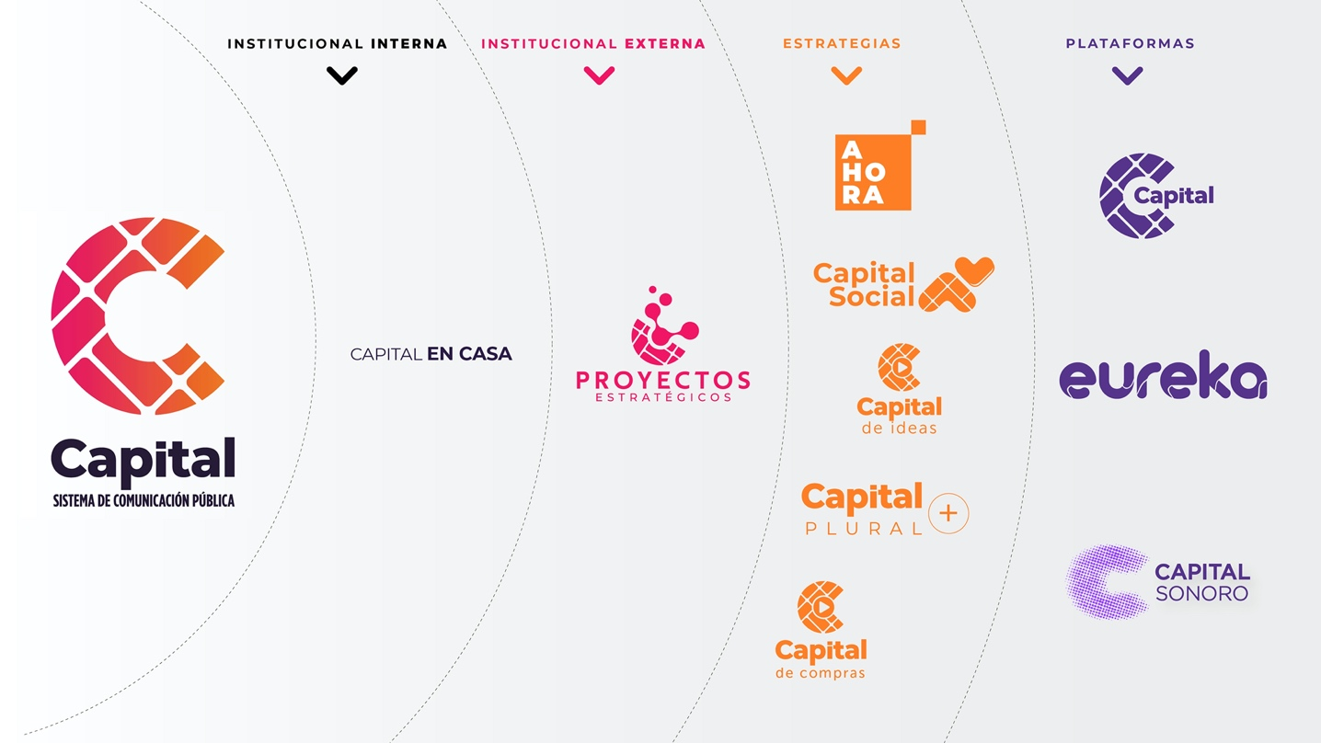Estatus: En actualización y por codificar.

Gráfica 4

**8.3 Manual para el manejo de situaciones de crisis en comunicaciones**

Este manual lo solicitó la Gerencia de Capital en el 2021 cuando se presentó una crisis y no había un documento maestro que diera luces sobre su manejo. La subárea de Prensa y Comunicaciones lo desarrolló en el 2022, haciendo un ejercicio diagnóstico con cada una de las áreas que conforman el Sistema. Después de varias revisiones y análisis se presentó y aprobó en junio del 2023. Lo pueden consultar en la siguiente ruta de la [intranet de Capital](https://intranet.canalcapital.gov.co/intranet/docdowncc/DocSistema/2023/Manual/EGCM-MN-001%20MANUAL%20DE%20COMUNICACION%20PARA%20LA%20CRISIS..pdf).

Estatus: Codificado y colgado en la intranet.

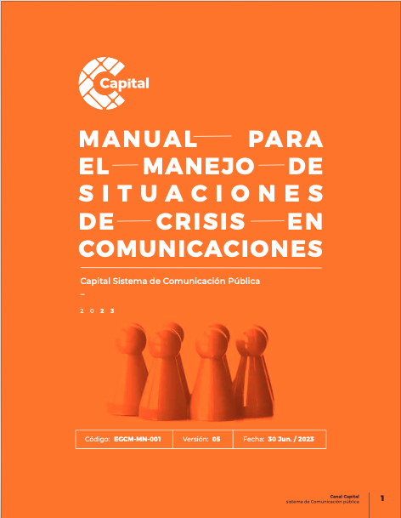

Gráfica 5

**8.4. Ficha de control para Alianzas**

Dentro del procedimiento de la subárea de Alianzas Estratégicas hay un punto de control clave: la decisión, en el Comité de Marca y Comunicaciones, de aceptación o rechazo de las invitaciones y/o propuestas de posibles alianzas. Como parte de ese ejercicio decisorio se diseñó una ficha de ingreso con información relevante que permite evaluar la alianza. Adicionalmente, es un documento que nos ayuda con la medición del indicador relacionado con esta línea clave para el Sistema.

Estatus: Por codificar.

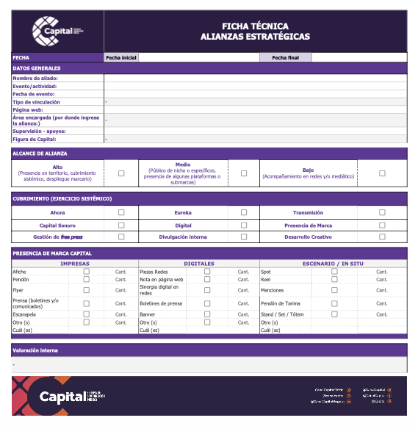

**8.5 Formato para relacionamiento de impactos de *free press***

Otro de los indicadores del área de Marca y Comunicaciones son los impactos positivos de *free press* – la gestión en medios para conseguir publicaciones sin ningún costo –. La presentación de este ejercicio requiere de una matriz donde se pueda relacionar el tema gestionado, el medio, la fecha, entre otros datos. Se puede conocer y descargar [aquí](https://intranet.canalcapital.gov.co/intranet/docdowncc/index.php?pg=508&filtro=free+press&filtro2=0&filtro3=0&filtro7=0&filtro5=&filtro6=).

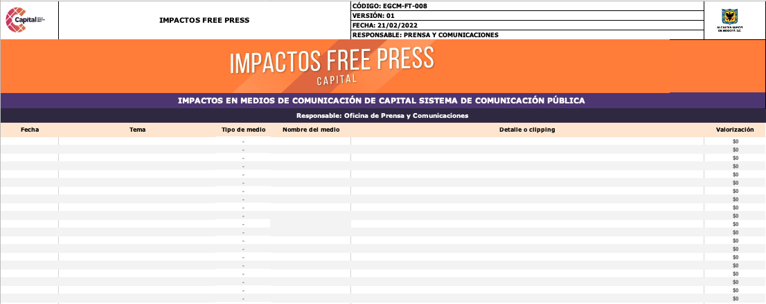Estatus: Codificado y colgado en la intranet.

**8.6. Formato de seguimiento a solicitudes internas**

La parte correspondiente a las Comunicaciones internas están medidas por dos indicadores: las publicaciones y/o acciones estratégicas para divulgación de solicitudes y aquéllas enfocadas, específicamente, para fortalecer y mejorar la cultura y el clima organizacional, respectivamente. Para ello, contamos con una matriz que nos permite llevar el seguimiento y control de dichas solicitudes.

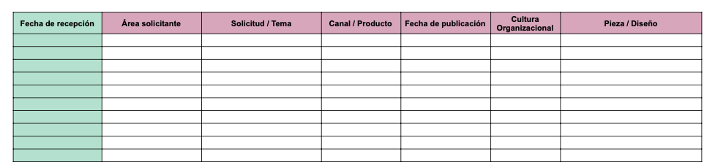Estatus: Por codificar.

**8.7. Formato de tráfico para diseño**

Para controlar el tráfico de las solicitudes de diseños, diagramaciones, ajustes de piezas, presentaciones, entre otros, se creó una matriz que permite tener el seguimiento y control de todas las solicitudes.

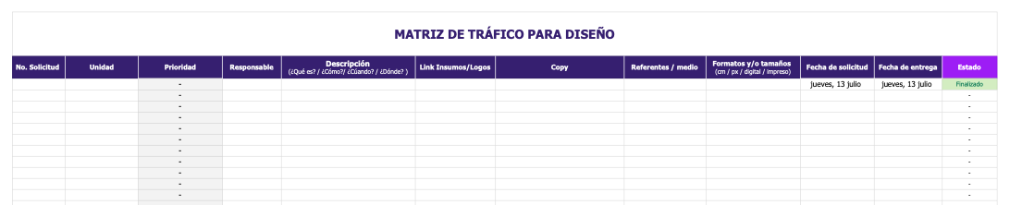Estatus: Por codificar.

**8.8 Protocolo de Alianzas**

Como un documento soporte para las alianzas estratégicas se diseñó un protocolo que le permita a los aliados conocer el proceso a la vez que le facilita las herramientas para llevarlo a cabo eficazmente.

Este documento ya está aprobado por la subárea de Alianzas Estratégicas y está en tráfico de diseño para su posterior entrega, codificación y socialización.

Para conocer el docuemento en crudo (texto y estructura) se puede ingresar al siguiente [enlace](https://docs.google.com/document/d/1rf8GDVulI5uRf0ZzP2SsEqoA8URF4VqT/edit?usp=sharing&ouid=116746626728890521661&rtpof=true&sd=true).

1. Ente Nacional de Comunicaciones de Argentina, https://www.enacom.gob.ar/